**PENGATURAN OBJEK BENDA TIDAK BERGERAK DALAM PUTUSAN PERKARA WARIS DAN HARTA BERSAMA SEBELUM DAN SESUDAH SEMA NOMOR 10 TAHUN 2020 DITINJAU DALAM ASAS KEMASLAHATAN**

**SKRIPSI**

**Disusun Dalam Rangka Untuk Memenuhi Salah Satu Syarat Guna Memperoleh Gelar Sarjana Hukum (S.H)**

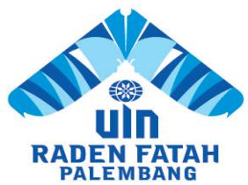

**OLEH :**

**HANIK NURUL ARIFAH ULFA**

**NIM : 1710101006**

**PROGRAM STUDI HUKUM KELUARGA ISLAM**

**FAKULTAS SYARIAH DAN HUKUM**

**UNIVERSITAS ISLAM NEGERI**

**RADEN FATAH**

**PALEMBANG**

**2023**